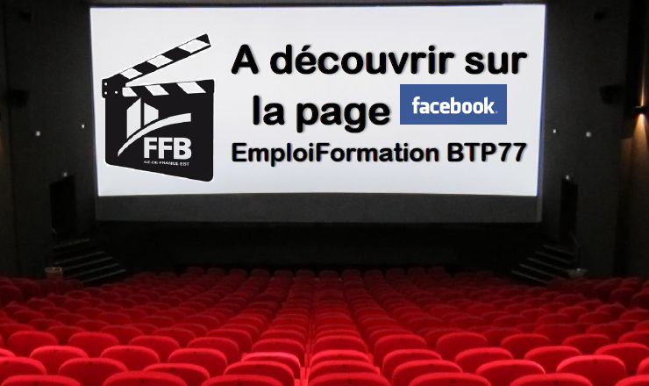

Challenge
« Filme TON BTP »

A l’occasion de la 15ème édition des « Coulisses du Bâtiment », la Fédération Française du Bâtiment Ile-de-France Est, en partenariat avec l’Inspection académique du 77, vous propose le Challenge « Filme TON BTP ».
OBJECTIF PEDAGOGIQUE DU CHALLENGE :
Contribuer à développer la connaissance de la diversité des métiers et des formations du Bâtiment, et aider les participants à progresser dans l’élaboration de leur projet d’orientation scolaire.
Ce challenge peut être mis en place dans le cadre des activités transversales et du PARCOURS AVENIR au collège.
SUJET DE LA VIDEO :
La vidéo doit présenter 2 des axes suivants :
- La visite du chantier (ou un moment de la visite)
- un (ou plusieurs) métier(s) découvert(s) lors de cette visite
- toutes les voies de formation possibles : apprentissage, lycée, ….

MODALITES DE PARTICIPATION :
- Le challenge est réservé aux classes qui visiteront un chantier lors de l’opération « Les Coulisses du Bâtiment » les 12 et 13 octobre 2017.

- Le film réalisé respectera les conditions suivantes :
  - Durée : 2 à 3 minutes maximum (générique compris)
  - Formats vidéo : compatible avec VLC média Player, de type AVI ou MPEG2 ou MOV ou MP4
  - Images : couleur ou noir&blanc
  - Musique (si ajoutée à la vidéo) : seules les musiques libres de droit seront autorisées
  - Introduction de la vidéo : faire précéder les 1ères images de la vidéo d’une image d’introduction reprenant le logo « Les Coulisses du Bâtiment » (envoyé en pièce jointe)
  - Générique de fin => mentionner au minimum : l’établissement, la ville, le nom du professeur, la classe, l’année de réalisation, les crédits musique.

MODALITES DE SELECTION :
Les vidéos concourantes seront soumises à l’appréciation d’un jury, composé de représentants de : la FFB IDF EST, de l’Education nationale, d’établissements scolaires, et de professionnels du Bâtiment.
Le jury prendra en compte les critères suivants pour sélectionner la vidéo gagnante :
- La qualité du scénario, la créativité du film, le choix d’un angle original
- La réalisation technique de la vidéo : mise en scène, montage, …
- Le respect des délais
La FFB IDF EST se réserve le droit de refuser les vidéos qui ne seraient pas conformes au présent règlement, et/ou qui comporteraient des informations erronées, des images choquantes ou déplacées, des propos diffamatoires, des principes contraires à la loi, aux bonnes mœurs, aux valeurs humaines et civiques, ….

INSCRIPTION AU CHALLENGE :
L’inscription au challenge se fait par l’intermédiaire du professeur référent de la classe qui fait parvenir à la FFB Ile-de-France EST, avant le 31 mars 2018, à l’adresse mail emploiformation@btp77.org :
- La vidéo réalisée par la classe,
- les autorisations de droit à l’image dûment remplies et signées (modèle en pièce jointe)
ATTENTION : Tout dossier incomplet sera écarté de la sélection.
CALENDRIER DU CHALLENGE :
- Le challenge est ouvert pour l’année scolaire 2017/2018.
- Les classes participantes devront remettre leur vidéo avant le 31 mars 2018
- Le jury national se réunira courant avril 2018.
- Toutes les classes ayant concouru seront informées par courrier fin avril 2018.

PRIX DU CHALLENGE :
La classe désignée gagnante par le jury du challenge remportera des tickets d’entrée pour la Cité de l’Architecture à Paris (place du Trocadéro), pour chaque élève de la classe gagnante et le professeur référent (sur présentation de facture).

COMMUNICATION :
Le(s) professeur(s) référent(s) s’assurent d’obtenir le droit à l’image de toutes les personnes apparaissant sur la vidéo.
Les vidéos retenues pour la sélection finale seront largement diffusés par :
- la FFB IDF EST : sur le site internet www.btp77.org, les réseaux sociaux de la FFB IDF EST (facebook, twitter, linkedin, chaîne YOUTUBE)
- l’Académie de Créteil : sur le site internet de la DESDEN 77
Les élèves acceptent de publier la vidéo sur leurs comptes INSTAGRAM et/ou FACEBOOK, avec le code #CdB2017
Le(s) professeur(s) référent(s) publient la vidéo réalisée sur le site d’informations partagées avec les parents d’élèves « Cartable en Ligne ».
Alors, prêts ? Tournez !

